Министерство социального развития, опеки и попечительства
Иркутской области
Областное государственное бюджетное учреждение
социального обслуживания
«Иркутский детский дом-интернат № 2 для умственно отсталых детей»

ОТКРЫТОЕ КОРРЕКЦИОННО-РАЗВИВАЮЩЕЕ ЗАНЯТИЕ
С ИСПОЛЬЗОВАНИЕМ СРЕДСТВ АЛЬТЕРНАТИВНОЙ КОММУНИКАЦИИ

ТЕМА: ПУТЕШЕСТВИЕ В МИР ПРОФЕССИЙ

Автор - составитель:
Воспитатель 1 кв. кат.
Уваровская Т.В.

Цель: формирование навыков овладения невербальными (альтернативными) средствами коммуникации в профориентационной работе у получателей социальных услуг с ТМНР,
способствующей их социальному развитию и раскрытию у них потенциальных возможностей и способностей.
Коррекционно-образовательные задачи:
- Расширить и обобщить представления по теме: «Профессии», конкретизировать основные виды трудовых операций; упражнять в соотнесении изображения с пиктограммой, способствовать глобальному (интуитивному) чтению.
Коррекционно-развивающие задачи:
- развивать умения понимать речь и выражать свои мысли и чувства с помощью речи (установление контакта с ребенком, использование речевых и неречевых средств коммуникации: слово, мимика, жест, пантомима) и средств невербальной коммуникации, познавательной активности;
- стимулировать к различным трудовым приемам;
- Развивать речь как средство общения в тесной связи с познанием окружающего мира, личным опытом получателя социальных услуг:
- пополнять словарный запас;
- развивать умение использовать усвоенный словарный запас в коммуникативных ситуациях;
- формировать умение использовать средства альтернативной коммуникации (карточки, пиктограммы, языковой словарь МАКАТОН,e- PECS);
- учить узнавать и различать напечатанные буквы.
- Развивать познавательные психические процессы, общую и мелкую моторику;
Коррекционно-воспитательные задачи:
- Способствовать формированию трудовых качеств личности (уважение к труду и работающему человеку.
- способствовать формированию коммуникативных способностей (потребность в общении, развивать умение вступать в контакт, поддерживать и завершать его, используя невербальные и вербальные средства, соблюдая общепринятые правила общения, использовать средства альтернативной коммуникации в процессе общения);
- Воспитывать интерес к профессиям профессиональных учреждений, доступных выпускникам с ограниченными возможностями здоровья (ТНМР).
Технологии:
- Коррекционно–развивающего обучения
- ИКТ
- Здоровьесберегающие ( артикуляционная, дыхательная, мимическая, пальчиковая, зрительная гимнастики, динамические паузы, релаксационные упражнения);
- Воспитательные
- Проблемное обучение (разрешение проблемных ситуаций);
- Обучение в сотрудничестве;
- Игровая;
- Ситуация успеха;
Предполагаемый результат: после игрового занятия у получателей социальных услуг расширяются представления о профессиях, которым обучаются в условиях пребывания учреждения, о значимости профессии в жизни каждого человека; называют инструмент необходимый для той или иной профессии; сформировался интерес к некоторым профессиям; научились оценивать плоды труда любого работника, могут рассказать о выбранной профессии посредством речи и методами альтернативной коммуникации
Виды деятельности: коммуникативная, игровая, двигательная.

Формы и методы организации совместной деятельности:
- Двигательная – физкультминутка «Если хочется тебе, то делай так…».
- Зрительная гимнастика «Строим дом»
- Пальчиковая гимнастика «Мы строители»
- Игровая – игры «Профессии сказочных героев», «Удивительная коробка», «Найди работнику его инструмент».
- Коммуникативная – игры «Дом Мастеров», «Домино», «Угадай профессию», «Место работы»
- Речевая – составление рассказа «Я хочу…» (составление рассказа о своей будущей профессии)
- Социально-коммуникативная- подбор атрибутов для составления рассказа.

Предварительная работа:

1. Рассматривание тематических альбомов «Профессии».
2. Рассматривание иллюстраций о профессиях и результатах труда людей разных профессий.
3. Изучение пиктограмм, графических символов профессий, атрибутов и действий
4. Чтение стихов и чтение художественной литературы о профессиях.
5. Дидактические, настольно - печатные и сюжетно-ролевые игры по теме.
6. индивидуальные занятия по языковой программе МАКАТОН
7. посещение чемпионата рабочих профессий.

Оборудование: мультимедийный проектор, презентация, коробка, игрушки: ножницы, иголка с ниткой, машинка, таблетки, картофель, фен, фонендоскоп, конверт, картинка огнетушителя, руль; картинки с изображением профессий; ребусы с профессиями; разрезные картинки.
предметные и сюжетные картинки, карточки по коррекционному курсу: «Альтернативная коммуникация», презентация «Приветствие», коммуникативная тетрадь, пиктограммы, словарь языковой программы МАКАТОН, карандаши, разрезные буквы алфавита, напечатанные слова по слогам: плиточник, повар, уборщик, дворник, флорист, официант, посудомойщик

Словарные слова: профессия, дворник, плиточник, официант, уборщица, посудомойщик, флорист, садовник, работа, учеба

Ход занятия
1 этап. Организационный момент.
( установление эмоционального контакта, сообщение темы)
Воспитатель предлагает: прежде чем, приступить к занятию, поприветствовать друг друга. Читает стихотворение

Улыбнитесь всем вокруг
И скорей вставайте в круг
Вам улыбку я дарю
Поприветствовать прошу!

Давайте и мы с вами поприветствуем друг друга, а сделать это можно следующим образом
Воспитатель предлагает на выбор любой способ приветствия.
-Сегодня я предлагаю вам отправиться в путешествие, а куда, вы мне сейчас подскажите сами.
Воспитатель обращает внимание на слайд.
- Что вы увидели? (ответы: дом)
- Давайте посмотрим, кто в нём живет (дети называют людей разных профессий)
- Вы догадались, о ком и о чем пойдет речь сегодня на занятии? (ответы детей)
- Что же такое профессия? зачем она нужна? что нужно чтобы овладеть профессией? (ответы детей).
Воспитатель предлагает воспитаннику из разрезных букв сложить по образцу слово: «Профессия».
Р | О | С | П | С | Ф | Я | Е | И
П | Р | О | Ф | Е | С | С | И | Я

«Чтение» слова «ПРОФЕССИИ», проговаривание по слогам с отстукиванием слогов (неговорящие дети - звукоподражание).
Но прежде чем, мы туда отправимся, нам необходимо подготовить наш речевой аппарат.

Артикуляционная гимнастика «Маляр»

Мы покрасим потолок,
Маляром стал язычок,
Если хочешь жить, как в сказке.
Позови на помощь краски!

(Улыбнись, открой рот, язык подними вверх и кончиком языка проводи по нёбу от верхних зубов к горлышку и обратно)

2 этап. Основная часть
Воспитатель еще раз обращает внимание ребят на иллюстрации профессий, которые существуют в современном мире с указанием названий, предлагает прочесть их или показать жестом.

Разминка «Профессии сказочных героев»
(использование изображений, речи, жестов)
Воспитатель: Вы все когда-то были маленькие и очень любили смотреть мультфильмы, вам читали сказки. Перед вами иллюстрации из знакомых сказок, вам необходимо подобрать к каждой иллюстрации изображение той профессии, которая соответствует данной картинке.
Прошу вас показатьту картинку –ответ на предложенные вопросы.
Задания:
- Какая врачебная специальность была у Доктора Айболита? (Ветеринар)
- Кем по профессии были герои мультфильма «Бременские музыканты»? (Музыканты)
- Кем по профессии были поросята в сказке «Три поросенка»? (строители)
- Кем по профессии был Незнайка? (художник)
- Кем был по профессии старуха из «Сказки о золотой рыбке» А.С. Пушкина? (прачка)
«Соотнеси профессию: картинка и пиктограмма»

- А сейчас, давай поиграем в игру: необходимо найти тот графический символ(пиктограмму) с названием профессии, который соответствует заданной картинке (назвать или изобразить жестом, пытаясь проговорить название)

Зрительная гимнастика «Строители»
Воспитатель: а сейчас наши глаза немного отдохнут при помощи гимнастики для глаз. Вам необходимо взглядомсопровождать за тем, что будет происходить на экране.

Упражнение «Угадай профессию» (Пантомима).
Правила. На столе у воспитателя лежат карточки, на каждой (графической) карточке написаны названия профессий. Воспитанники по очереди берут по одной карточкеи с помощью невербальных средств общения (мимика, поза, жесты, походка) показывают представителя профессии, остальные участники должны угадать – какая это профессия

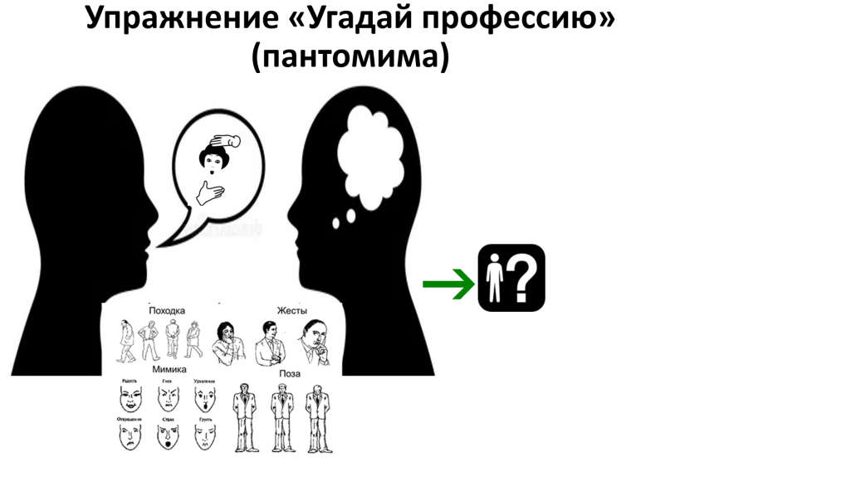

Пальчиковая гимнастика «Мы строители»

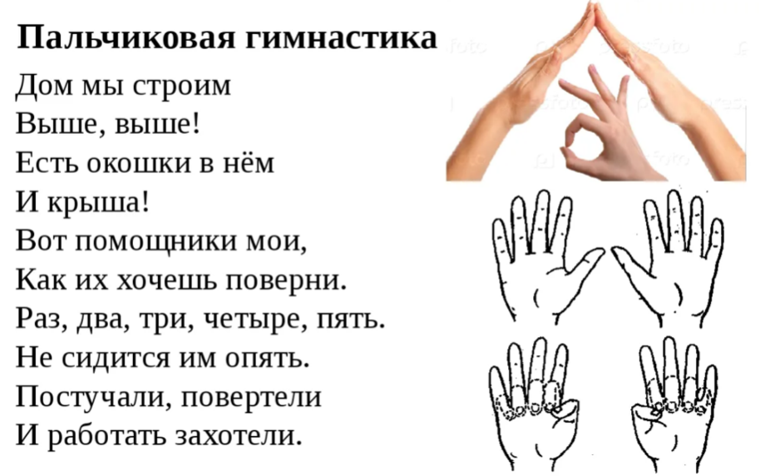

Индивидуальное задание «Место работы» (работа с карточками)
Воспитатель: а сейчас каждый проверит себя сам. У каждого на столе листок с заданием.
Возьмите зеленого цвета карандаш или фломастер, и соедините стрелочками названия профессий и место, где используется эта профессия…
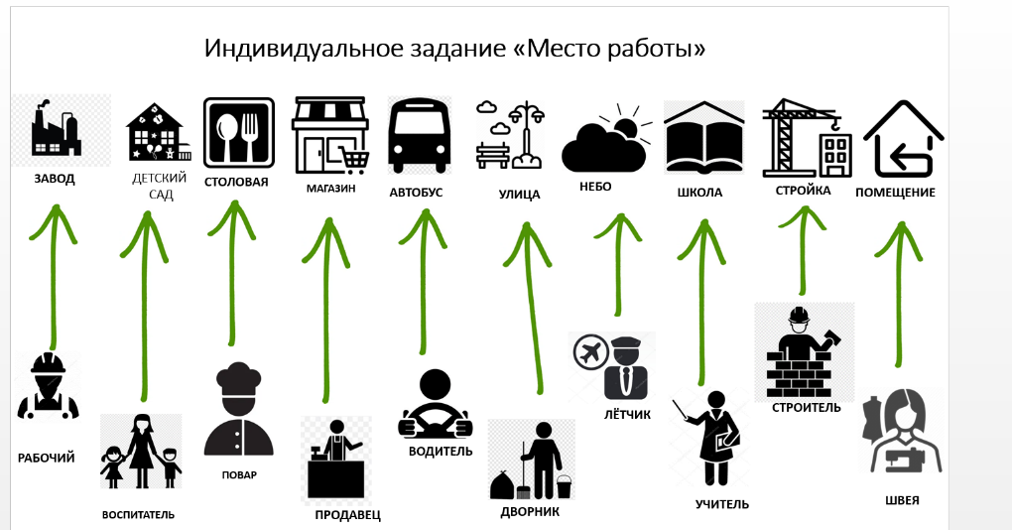
Физминутка «Если нравится тебе, то делай так…»
(слайд презентации № 13)

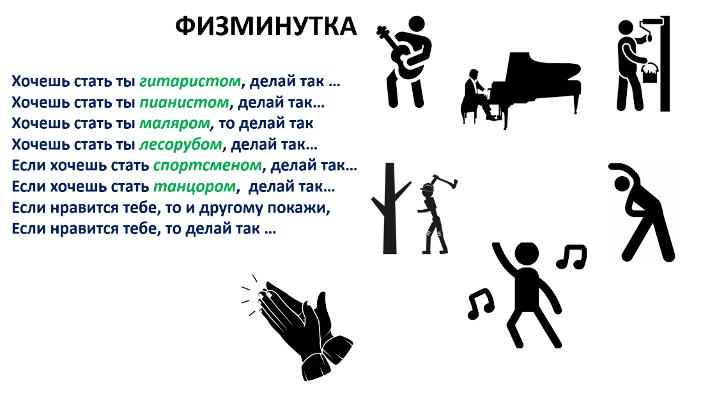
- Немного отдохнули, а теперь продолжаем наше путешествие в мир профессий.
Игра «Команда» (коллективная работа)
Посмотрите на табличку. В ней даны вопросы. Вам нужно к каждому вопросу найти верный ответ, то есть карточку и подставить. Например, кто готовит кушать? – повар и т д.
На столах у вас лежат конверты. Откройте их. Вам нужно заполнить табличку верным ответом. Для этого нужно подумать и решать всё сообща. Чья пара будет готова, вы поднимете руки, вместе держась за руки. Я буду видеть, что ваша совместная работа готова. Приступили к заданию.
Кто пишет книги? Писатель
Кто лечит людей? Врач
Кто учит детей? Учитель
Кто лечит животных? Ветеринар
Кто стрижет людей? Парикмахер
Кто считает деньги? Бухгалтер
Кто печет хлеб? Пекарь

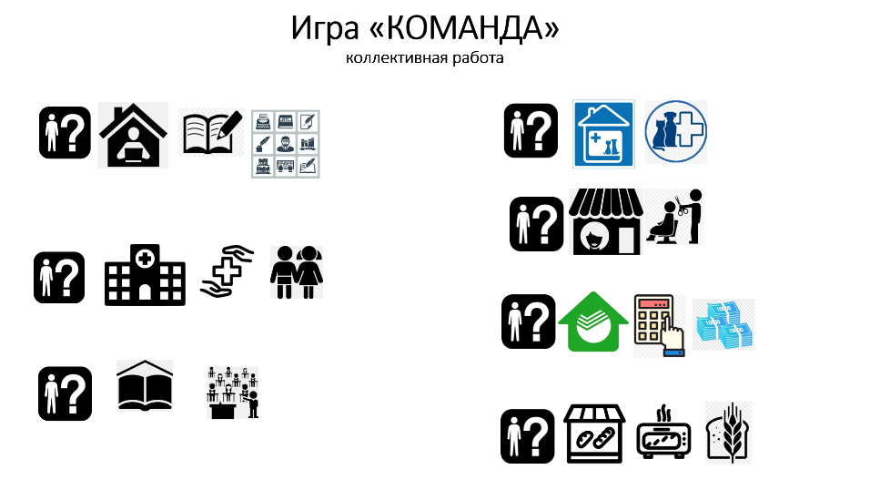
- Молодцы. Вы хорошо усвоили люди каких профессий чем занимаются.
«Подбери атрибуты профессии» задание с карточками:
Правила. на столе лежат карточки с атрибутами различных профессий, ваша задача – выбрать атрибут, соответствующий названию профессии в вашей карточке.

Составление рассказа «моя будущая профессия.»
С использованием средства альтернативной коммуникации (карточки, пиктограммы, языковой словарь МАКАТОН,e- PECS, жестовый);

Правило. Воспитанники выбирают карточку профессии, которую они выбрали + атрибуты профессии (например, повар- кастрюля, печка, маляр- кисть, краска и т. д)
Начинается рассказ со слов:
«Я хочу…»
После выполнения работы совместное обсуждение изображенных профессий (Ребята высказывают свое мнение о том какими качествами должен обладать, что должен уметь представитель данной профессии).

3 этап. Итог занятия
Воспитатель: Ребята, как вы думаете, какая профессия самая важная? Все профессии важны, все профессии нужны!
Вывод:
Прекрасных профессий
На свете не счесть-
И каждой Профессии
Слава и честь!
В жизни все сгодится.
Стоит только хорошо учиться.
Что вам и нужно делать уже сейчас, чтобы ваши мечты сбылись.

Рефлексия

Задание «Моё настроение»
- Понравилось ли тебе занятие?
Воспитатель предлагает дорисовать (выбрать) пиктограмму в соответствии со своим настроением.
Вы сегодня хорошо работали. Молодцы!
Люди загадывают желания и верят в то, что они исполнятся. Я приготовила для вас звездочки, чтобы вы на них написали свои желания, кем вы мечтаете стать в будущем. Напишите или приложите графический символ профессии и имя. Это и будет вашей мечтой.

